МИНИСТЕРСТВО НАУКИ И ВЫСШЕГО ОБРАЗОВАНИЯ
РОССИЙСКОЙ ФЕДЕРАЦИИ
Федеральное государственное автономное образовательное
учреждение высшего образования
“Томский государственный университет систем управления и радиоэлектроники” (ТУСУР)

ОТЧЕТ
Разработка программной модели робота-пылесоса

Студент гр. 025
_______ Скляр М.А.
«___»_______ 20___ г. Преподаватель:
____Зоркальцев А.А. «___»_______ 20___ г.

Томск, 2026г.

Введение
Роботы-пылесосы относятся к встраиваемым системам, поведение которых определяется набором режимов работы и правилами переключения между ними. Для описания такого поведения удобно использовать модель конечного автомата.
Цель работы: на основе документации из технического задания и схемы состояний разработать интерактивную программную модель робота-пылесоса, наглядно показывающую его работу.
Задачи работы:
- изучить документацию из технического задания и диаграмму состояний робота;
- описать поведение робота полуформальным методом;
- реализовать модель на языках HTML, CSS и JavaScript;
- проверить соответствие работы программы диаграмме на тестовых сценариях.

1. Постановка задачи
За основу работы была взята документация из технического задания. Согласно ей робот включается и выключается командами пользователя, проходит самодиагностику при включении, выполняет уборку по алгоритму, может быть поставлен на паузу, возвращается на станцию и заряжается. О своих действиях робот сообщает звуковыми сигналами и выводит информацию о состоянии и ошибках на экран. Заряд батареи и заполнение контейнера влияют на допустимость команд: например, запуск уборки возможен только при заряде больше 10 % и незаполненном контейнере.

2. Применённый метод описания
Поведение робота описано полуформальным методом: графическая нотация диаграммы состояний UML (statechart, предложена Д. Харелом) дополнена структурированными текстовыми пометками. Метод называется полуформальным, потому что у диаграммы есть строгая структура (состояния, переходы, начальные и конечные точки), а условия и действия записаны на естественном языке по единому шаблону.
Каждый переход подписан в формате: событие [условие] / действие — звуковой сигнал (смысл сигнала). Например: «команда «Старт» [заряд > 10 %, контейнер < 100 %, нет ошибок] / 1 короткий (Уборка начата)». Внутри состояния «Уборка» использованы внутренние действия UML: entry (при входе включить двигатель и приводы), do (движение по алгоритму) и exit (при выходе остановить приводы и двигатель).
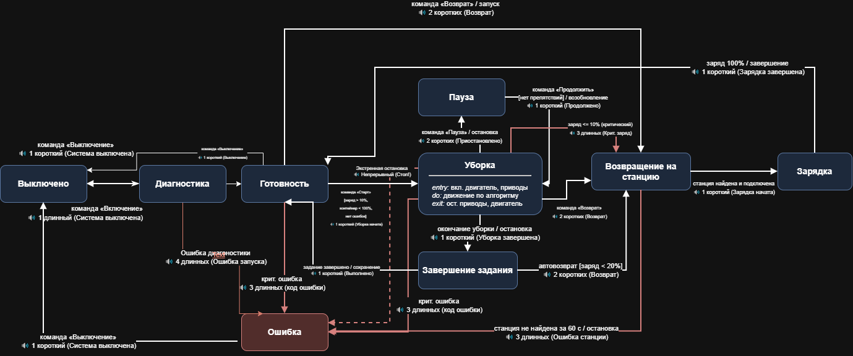Рисунок 1 — Диаграмма состояний робота-пылесоса

3. Описание модели
Модель содержит девять состояний.
Состояние | Назначение
Выключено | Система обесточена, робот реагирует только на «Включение»
Диагностика | Самотест после включения: успех ведёт в «Готовность», сбой — в «Ошибку»
Готовность | Ожидание команд пользователя
Уборка | Движение по алгоритму, двигатель и приводы включены
Пауза | Временная остановка уборки
Завершение задания | Сохранение результата, затем «Готовность» или возврат на станцию
Возвращение на станцию | Поиск станции и движение к ней, лимит поиска 60 с
Зарядка | Подзарядка батареи до 100 %
Ошибка | Остановка с кодом ошибки, выход только через «Выключение»

Основные переходы (всего в модели их 21):
Переход | Событие [условие] / действие | Сигнал
Выключено → Диагностика | команда «Включение» | 1 длинный
Диагностика → Готовность | самодиагностика пройдена | нет
Диагностика → Ошибка | ошибка диагностики | 4 длинных
Готовность → Уборка | «Старт» [заряд > 10 %, контейнер < 100 %, нет ошибок] | 1 короткий
Уборка → Пауза | «Пауза» / остановка | 2 коротких
Пауза → Уборка | «Продолжить» [нет препятствий] / возобновление | 1 короткий
Уборка → Завершение задания | окончание уборки / остановка | 1 короткий
Завершение → Готовность | задание завершено / сохранение | 1 короткий
Завершение → Возвращение | автовозврат [заряд < 20 %] | 2 коротких
Уборка → Возвращение | «Возврат» или заряд ≤ 10 % | 2 коротких / 3 длинных
Возвращение → Зарядка | станция найдена и подключена | 1 короткий
Возвращение → Ошибка | станция не найдена за 60 с | 3 длинных
Зарядка → Готовность | заряд 100 % / завершение | 1 короткий
Уборка → Ошибка | экстренная остановка / критическая ошибка | непрерывный / 3 длинных
Остальные переходы (выключение из «Диагностики», «Готовности» и «Ошибки», возврат и критическая ошибка из «Готовности») показаны на рисунке 1.

4. Программная реализация
Программа выполнена в виде одного HTML-файла, который открывается в браузере без установки дополнительных средств.
- HTML задаёт структуру страницы: холст с комнатой, экран робота, пульт, панель имитации событий и журнал.
- CSS отвечает за оформление: стиль жидкокристаллического экрана, кнопки пульта, адаптивную сетку, светлую и тёмную темы.
- JavaScript содержит логику модели и анимацию.
Логика построена по схеме конечного автомата. Все переходы диаграммы записаны в виде массива объектов: состояние-источник, состояние-приёмник, текст перехода, звуковой сигнал и функция-условие (guard). Функция fire(t) проверяет условие, выполняет выход из старого состояния, вход в новое, запускает сигнал и записывает событие в журнал. Функция tick(dt) вызывается каждые 50 мс и отвечает за автоматические переходы: окончание самодиагностики, разряд и зарядку батареи, критический заряд, завершение уборки, тайм-аут поиска станции.
Движение робота реализовано на сетке 16×10 клеток. Для выбора пути применён поиск в ширину (BFS): при уборке робот едет к ближайшей неубранной клетке, при возврате — к станции, объезжая мебель. Отрисовка выполняется на элементе canvas, звуковые сигналы формируются средствами Web Audio API (короткий и длинный сигналы различаются длительностью). Кнопки пульта доступны только тогда, когда из текущего состояния существует соответствующий переход, поэтому недопустимые команды невозможны.
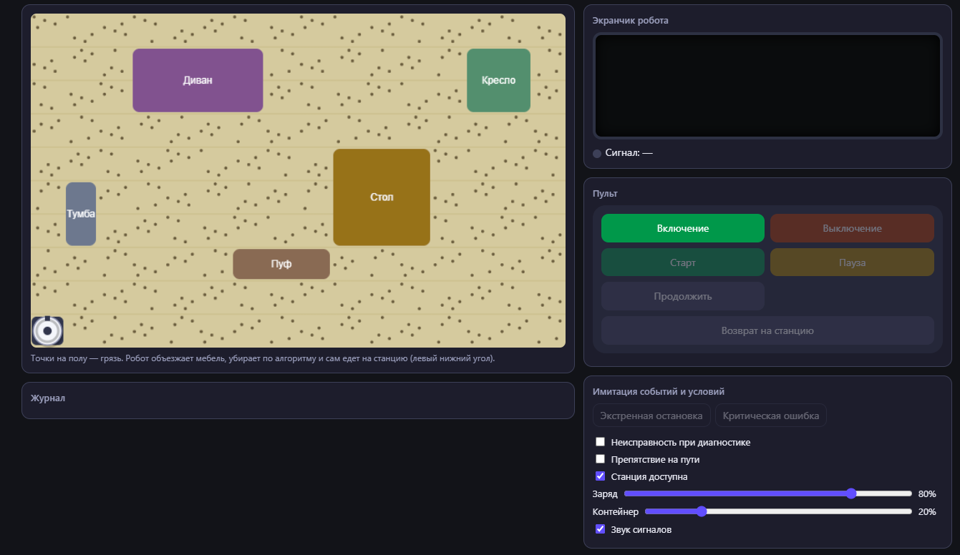
Рисунок 2 — Интерфейс программной модели
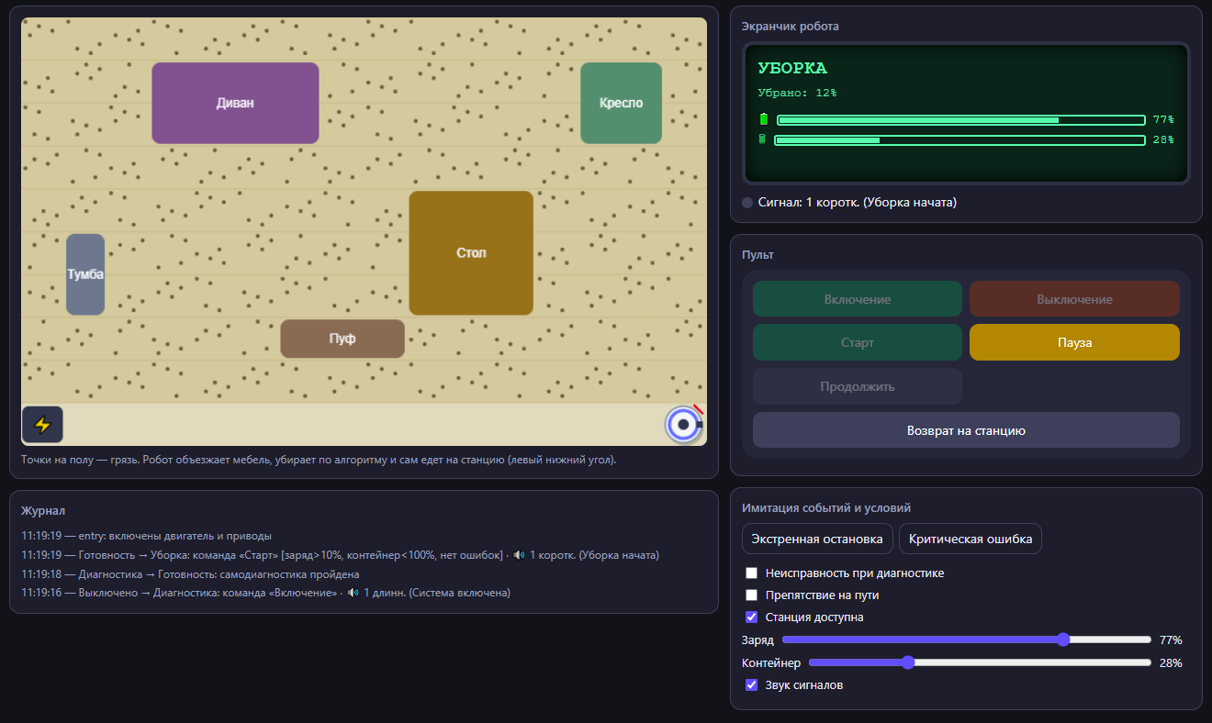
Рисунок 3 — Состояние «Уборка»

5. Тестирование
Проверка выполнена ручным прохождением сценариев, которые покрывают основные ветви диаграммы.
№ | Сценарий | Ожидаемый результат
1 | Включение, самотест, «Старт», ожидание конца уборки | Диагностика → Готовность → Уборка → Завершение → Готовность, сигналы по диаграмме
2 | Во время уборки «Пауза», затем «Продолжить» | Остановка и возобновление; при препятствии «Продолжить» отклоняется
3 | Во время уборки снизить заряд до 10 % | Переход в «Возвращение», 3 длинных сигнала, затем «Зарядка»
4 | Уборка завершена при заряде ниже 20 % | Автовозврат на станцию и зарядка до 100 %
5 | Включить «Неисправность при диагностике» | Ошибка E01, 4 длинных сигнала
6 | Отключить доступность станции при возврате | Через 60 с ошибка E03 «Станция не найдена»
7 | «Экстренная остановка» при уборке | Ошибка E00, непрерывный сигнал, выход только через «Выключение»
8 | «Старт» при заряде ≤ 10 % или полном контейнере | Команда отклонена, причина выведена на экран и в журнал
В ходе проверки поведение программы совпало с диаграммой состояний во всех сценариях.
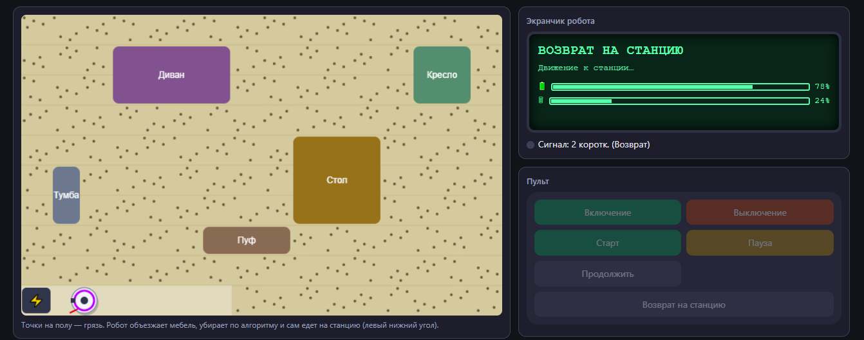
Рисунок 4 — Возвращение на станцию и зарядка
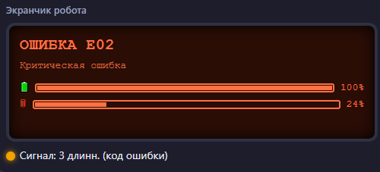
Рисунок 5 — Вывод ошибки на экран робота
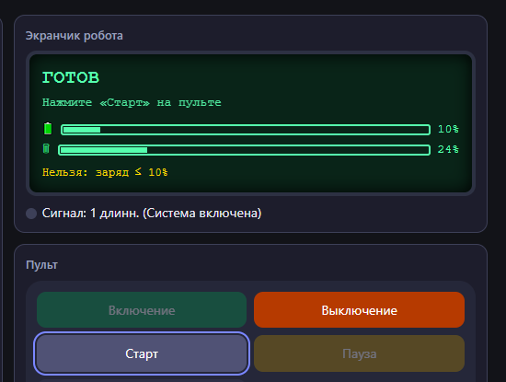
Рисунок 6 — Отклонение недопустимой команды

Заключение
В работе на основе документации из технического задания и диаграммы состояний разработана интерактивная программная модель робота-пылесоса на HTML, CSS и JavaScript. Полуформальное описание (диаграмма состояний UML с подписями вида «событие [условие] / действие») позволило однозначно перенести логику в код: каждому переходу диаграммы соответствует запись в таблице переходов. Тестирование подтвердило, что модель ведёт себя в соответствии со схемой, включая ошибочные и граничные ситуации. Дальнейшее развитие возможно в сторону добавления карты помещения, расписания уборки и более сложных алгоритмов обхода препятствий.

